Pielikums Nr.3
Arāji, Staiceles pagasts, kadastra apzīmējums 6637 003 0086
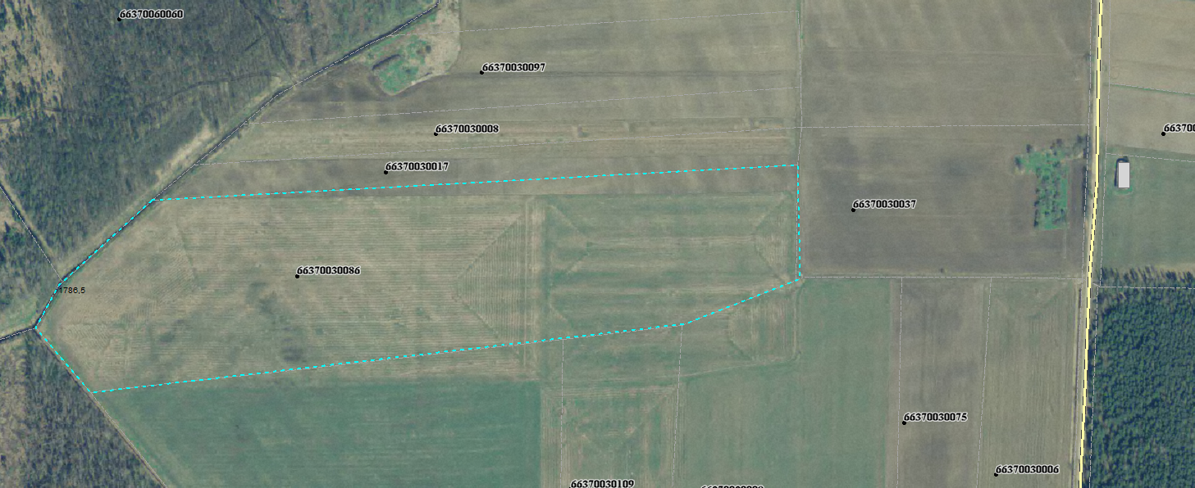

Sagatavoja: G.Meļķe-Kažoka

